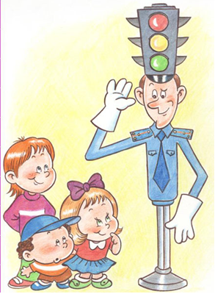
Кызыл ут
Бу ни хикмәт, тамаша:
Янып тора кызыл ут,
Малай чыга юл аша.

Ачуланды светофор,
Үрелде дә малайның,
Алма кебек кызартып,
Борып алды колагын:
Йөри – йөри кыланып,
Машинаныек тагын!

Бу ни булды, туктале –
Кызыл колакны күреп,
Машиналар туктады.

Бүләк
(Табышмк - шигырь)

Басып тора багана,
Бер аякла багана.
Өлкәннәргә эндәшә,
Эндәшә һәр балага.
Менә сезгә багана?!

Күзе белән эндәшә,
Авызы бумаганга...

Багананың өч күзе,
Өч күзендә – өч сүзе.
Берсе аның - кызыл күз,
Икенчесе – сары күз,
Өченчессе - яшел күз.
Өч күздәге өч сүзне
Һәр бала да беләдер.
Безнең песи дә белә,
Сезнеке дә беләдер.
Белгәннәргә бүләгем –
булсын әле бу шигырь.

Светофор
Карап – карап торам да мин,
Уулап – уйлап торам да,
Куркып куям: ай – һай кыен
Йөрүләре урамда!

Урамның теге ягына
Мөмкин түгел үтүе:
Урам тулы тролейбуслар,
Машиналар көтүе.

Әллә кайсы җирдән генә
Трамвай, йә машина,
Йә булмаса, мотороллер
Килә чыга каршыңа!

Йә сызгырта сыбызгысын
Милиционер абый.
Йөри белмәсәң урамда,
Әллә каян таный.

Ялт чыгасын тротуарга –
Сизелми дә калына!
Бигрәк авыр шул шәһәрдә
Авыл малайларына!

